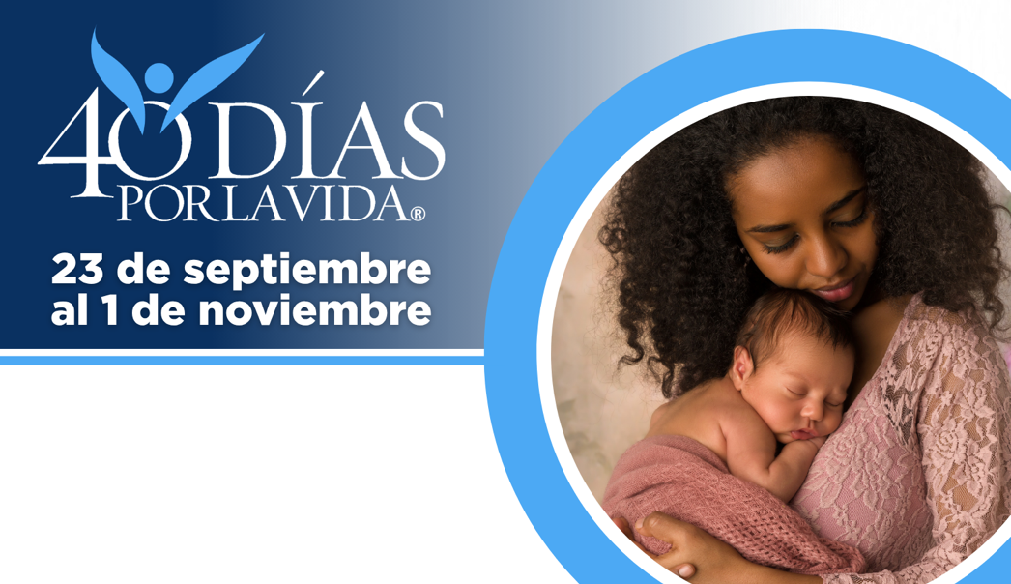

¡AYUDA A SALVAR VIDAS EN FALLS CHURCH!
Protege a madres y bebes uniéndote a la movilización pro-vida más grande de la historia.
40 Días por la Vida ha logrado tener más de 1,000,000+ voluntarios en 63 países.
Contribuye a expandir este impacto y forma parte de la campaña de 40 Días por la Vida:
- Ubicación de la vigilia: En la acera afuera Falls Church Healthcare Center, 900 S. Washington St. Falls Church, VA
- Horas de la vigilia: 7 am – 7 pm a diario Sept. 23 a Nov. 1
- Contacto local: Joe Flaherty, jflaherty1310@aol.com
- Aprende más y únete a nosotros:

40daysforlife.com/FallsChurch

¡AYUDA A SALVAR VIDAS EN FALLS CHURCH!
Protege a madres y bebes uniéndote a la movilización pro-vida más grande de la historia.
40 Días por la Vida ha logrado tener más de 1,000,000+ voluntarios en 63 países.
Contribuye a expandir este impacto y forma parte de la campaña de 40 Días por la Vida:
- Ubicación de la vigilia: En la acera afuera Falls Church Healthcare Center, 900 S. Washington St. Falls Church, VA
- Horas de la vigilia: 7 am – 7 pm a diario Sept. 23 a Nov. 1
- Contacto local: Joe Flaherty, jflaherty1310@aol.com
- Aprende más y únete a nosotros:

40daysforlife.com/FallsChurch

